ZENITH HEISST DEN DJ & MULTIMEDIA-KÜNSTLER „KLAUS“ ALS NEUESTEN FREUND DER MARKE AUF DER WATCHES & WONDERS PILOT PARTY WILLKOMMEN

Genf, 29. März 2023: Während der Watches & Wonders Party von ZENITH, die in der historischen Brasserie des Halles de l'ile am Ufer der Rhône stattfand, feierte die Manufaktur die Lancierung ihrer neuen Pilot Kollektion zu den Klängen des neuesten Freundes der Marke: des italienischen DJs und Content Creators Tudor Laurini, besser bekannt als Klaus.

Als Künstler, Schöpfer, Geschichtenerzähler und begeisterter ZENITH Sammler gehört Klaus zu einer neuen Generation von Traumjägern, die es im digitalen Zeitalter zum Erfolg gebracht haben. Klaus trat seine Reise in seinen frühen Teenagerjahren an, als er, angespornt durch seine Leidenschaft für Musik, damit begann, elektronische Musik zu komponieren und aufzunehmen. Über die Musik hinaus wollte Klaus seine Abenteuer, Emotionen und Erfahrungen aber auch mit Gleichgesinnten aus aller Welt teilen. So begann er 2013, Videos zu drehen, um andere an seinem kreativen Prozess teilhaben zu lassen. Dies wiederum brachte ihn dazu, alles über Videobearbeitung, Grafik und 3D-Modellierung zu lernen. Ehe er sich versah, hatte Klaus eine treue Fangemeinde auf YouTube und anderen Plattformen um sich geschart und wurde zu einer der italienischen Persönlichkeiten mit der größten Reichweite seiner Zeit.

Trotz seiner frühen Rückschläge bei dem Versuch, in so jungen Jahren Musikproduzent und DJ zu werden, gab Klaus seine Träume nie auf. Ohne seine traditionelle Ausbildung abzubrechen, brachte Klaus sich gleichzeitig selbst bei, was es braucht, um ein erfolgreicher Musikproduzent zu werden, und dokumentierte für alle sichtbar seine Fortschritte. Dank seinem ständig wachsenden YouTube-Kanal, über den er Menschen durch seine Musik erreicht, und seiner kreativen Projekte ist es Klaus gelungen, nach seinem Stern zu greifen. Er hat einen Weg gefunden, all seine verschiedenen Interessen zu integrieren, ohne dabei seine Aufrichtigkeit und seine Werte außer Acht zu lassen.

Zu der Frage, was es bedeutet, nach seinem Stern zu greifen, sagte Klaus: „Sterne haben der Menschheit schon immer als Wegweiser gedient. Für mich stellen sie einen Orientierungspunkt in der Nacht dar. In Anbetracht der Tatsache, dass das Logo meines persönlichen Projekts, Wanderlust Vision, ein Stern ist und unser Claim „a strong desire to wander“ lautet, besteht meine Mission als Mensch darin, geistig und körperlich weiter zu reisen, Wissen aufzunehmen und mich von der Welt inspirieren zu lassen. Die Idee, nach den Sternen zu greifen, führt mich auf eine ständige Reise in die Zukunft, auf der ich täglich Herausforderungen annehme und für Inspirationen sorge.“

Wenn er nicht gerade im Musikstudio oder hinter den Plattentellern steht, leitet Klaus sein Projekt „Wanderlust Vision“, das seine zahlreichen Leidenschaften in einem ständigen Dialog zwischen Tradition und Innovation in verschiedenen Bereichen vereint. Das Ziel von Wanderlust Vision besteht darin, die Kultur rund um das Konzept des Reisens als Erfahrung zum Wachsen und Lernen zu fördern und darüber zu informieren, indem verschiedene Bereiche wie Musik, Gastronomie, Kunst, Sport, Mode und mehr zusammengeführt werden. Die Partnerschaften und einzigartigen Erlebnisse, die das Projekt bietet, haben Klaus ermöglicht, Brücken zwischen seinen verschiedenen Interessen zu bauen. So kann er ein noch größeres Publikum erreichen und die Menschen dazu ermuntern, ihre Komfortzone zu verlassen und neue Horizonte zu entdecken.

Die Faszination für die Uhrmacherkunst wurde Klaus schon früh in die Wiege gelegt. „Mein Vater hat mir schon als Kind die Leidenschaft für die Uhrmacherkunst und für all die kleinen Dinge hinter dieser vermächtnisreichen Welt vermittelt. Da ich von Natur aus neugierig bin, fasziniert es mich, wie die Dinge funktionieren und insbesondere, wie diese kleinen Mechanismen in der Lage sind, so perfekt wie möglich die Zeit zu messen und Tage und Mondphasen zu bestimmen. Kultur, Forschung und Bildung sind lebenslange Triebfedern, die mir die Energie und die Möglichkeit verleihen, innovativ zu sein und über das Schema und das Gewöhnliche hinauszugehen. Ich bin wirklich stolz darauf, als Freund der Marke der ZENITH Familie beizutreten, denn ich spüre eine echte emotionale Verbindung zu den Werten der Marke, von der Bewahrung der Handwerkskunst über grenzenlose Innovation bis hin zum zeitgenössischen Multimedia-Ansatz.“

Viele von Klaus’ Wanderlust Vision Projekten drehen sich um das Erlebnis Reise, in dem die Reise und die Begegnungen ebenso fesselnd sind wie das Reiseziel selbst. Ein Ansatz, der sich perfekt in der neuen ZENITH Pilot Kollektion widerspiegelt. Als Lieblingszeitmesser hat Klaus einen ZENITH Pilot Big Date Flyback Chronographen gewählt. Die Manufaktur ZENITH freut sich darauf, gemeinsam mit Klaus einzigartige Erfahrungen zu schaffen und zu erleben.

ZENITH: TIME TO REACH YOUR STAR.

Die Mission von ZENITH besteht darin, Menschen dazu zu inspirieren, ihre Träume zu leben und wahr werden zu lassen – allen Widrigkeiten zum Trotz. Nach der Gründung der Marke im Jahr 1865 wurde ZENITH zur ersten vertikal integrierten Schweizer Uhrenmanufaktur. Die Uhren der Marke haben außergewöhnliche Persönlichkeiten begleitet, die große Träume hatten und nach dem Unmöglichen strebten – von Louis Blériots historischem Flug über den Ärmelkanal bis hin zu Felix Baumgartners Rekordsprung im freien Fall aus der Stratosphäre. Außerdem stellt Zenith visionäre, bahnbrechende Frauen mit ihren Leistungen ins Rampenlicht. In diesem Sinne wurde die Plattform DREAMHERS ins Leben gerufen, wo Frauen ihre Erfahrungen austauschen und sich gegenseitig dazu inspirieren können, ihre Träume zu verwirklichen.

Unter dem Leitstern der Innovation stattet Zenith alle Uhren der Marke exklusiv mit im eigenen Haus entwickelten und gefertigten Uhrwerken aus. Seit der Kreation des weltweit ersten automatischen Chronographenwerks, des Kalibers El Primero im Jahr 1969, beherrscht ZENITH die Hochfrequenz-Präzision und bietet Zeitmessung in Sekundenbruchteilen an: auf die Zehntelsekunde genau mit der neuen Chronomaster Serie und sogar auf die Hundertstelsekunde genau mit der DEFY Kollektion. Da Innovation gleichbedeutend mit Verantwortung ist, unterstützt die ZENITH HORIZ-ON-Initiative das Engagement der Marke für Inklusion, Vielfalt, Nachhaltigkeit und das Wohlbefinden der Mitarbeitenden. Seit 1865 prägt ZENITH die Zukunft der Schweizer Uhrenherstellung – als Begleiter aller, die es wagen, sich selbst herauszufordern und nach neuen Höhen zu streben. Die Zeit nach Ihrem Stern zu greifen, ist gekommen.

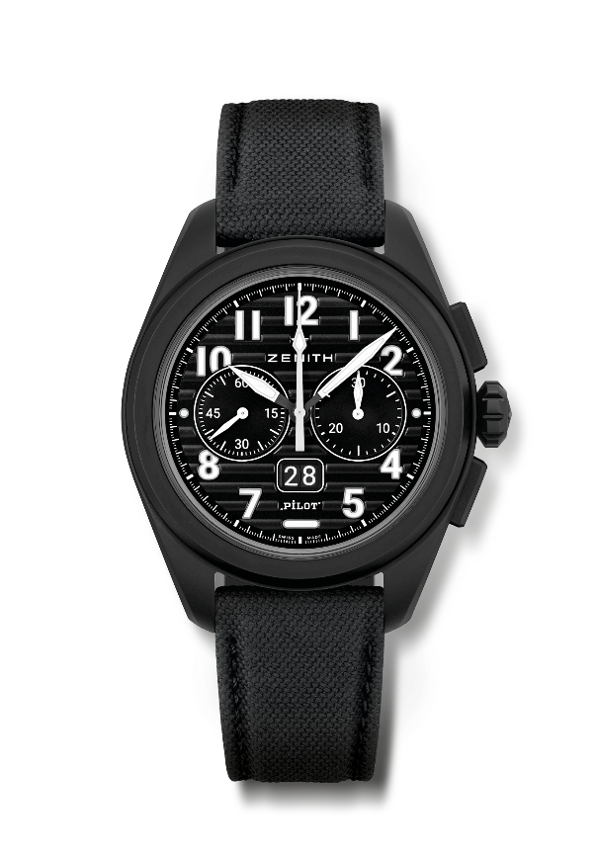
PILOT BIG DATE FLYBACK
Referenz: 49.4000.3652/21.I001

Zentrale Merkmale: El Primero-Säulenradchronograph mit Automatikaufzug und Flyback-Funktion. Patentiertes Großdatum bei 6 Uhr. Augenblicklich in 0,007 Sekunden umspringendes Großdatum (0,02 Sekunden für das Springen der Scheibe und die Stabilisierung). Armband-Schnellwechselsystem
Uhrwerk: El Primero 3652, Automatik
Frequenz: 36.000 Halbschwingungen pro Stunde (5 Hz)
Gangreserve: etwa 60 Stunden
Funktionen: Zentrale Stunden und Minuten. Kleine Sekunde bei 9 Uhr
Augenblicklich umspringendes Großdatum bei 6 Uhr. Flyback-Chronograph. 30-Minuten-Zähler bei 3 Uhr
Finish: Besondere geschwärzte Schwungmasse mit „künstlichem Horizont“
Preis: 13400 CHF
Material: Schwarze mikrogestrahlte Keramik
Wasserdichtigkeit: 10 atm
Gehäuse: 42,5 mm
Zifferblatt: Schwarz mit horizontalen Rillen
Stundenindizes: Applizierte arabische Ziffern in SuperLuminova SLN C1
Zeiger: Schwarz & Weiß mit SLN C1
Armband & Schließe: Wird mit zwei Armbändern geliefert: Ein Armband aus schwarzem Kautschuk mit Cordura-Effekt und ein khakifarbenes Armband mit Cordura-Effekt. Dreifachfaltschließe aus Edelstahl mit schwarzer PVD-Beschichtung.

